**МИНИСТЕРСТВО НАУКИ И ВЫСШЕГО ОБРАЗОВАНИЯ**

**РОССИЙСКОЙ ФЕДЕРАЦИИ**

**Кубанский Государственный Университет**

Кафедра информационных технологий

ОТЧЕТ

о выполнении лабораторной работы №2

по дисциплине «Коллективная разработка приложений»

Выполнили:_______________

ст. гр. 44 Владарчук Д.В.____

ст. гр. 44 Емельяненко А.А.__

ст. гр. 44 Иванов А.А._______

Проверил:_________________

доц. каф. ИТ Полетайкин А.Н.

Краснодар

2025

**Тема: Разработка требований к программному приложению**

Цель: получить практические навыки в разработке пользовательских требований к программному продукту с помощью Visual Studio, Team Web Access, Microsoft Excel и Microsoft Project.

**Задание**

1. Изучить теоретический материал.

2. Для разрабатываемого проекта создать пользовательские требования с использованием следующих инструментальных средств:

– Team Web Access (не менее двух требований);

– Microsoft Visual Studio (не менее двух требований);

– Microsoft Excel (не менее одного требования);

– Microsoft Project (не менее одного требования).

**Ход работы**

**1. Изучение теоретического материала**

Нашей командой был изучен теоретический материал по использованию функционала таких инструментов, как Team Web Access, Microsoft Visual Studio, Microsoft Excel и Microsoft Project для добавления и редактирования различных пользовательских требований. Кроме этого, была выполнена настройка проекта по подключению к таким средам, как Microsoft Visual Studio, Microsoft Excel и Microsoft Project.

**2. Создание пользовательских требований различными инструментами**

Были созданы пользовательские требования через Team Web Access. Процесс создания и результат представлен на рисунках 1 и 2:

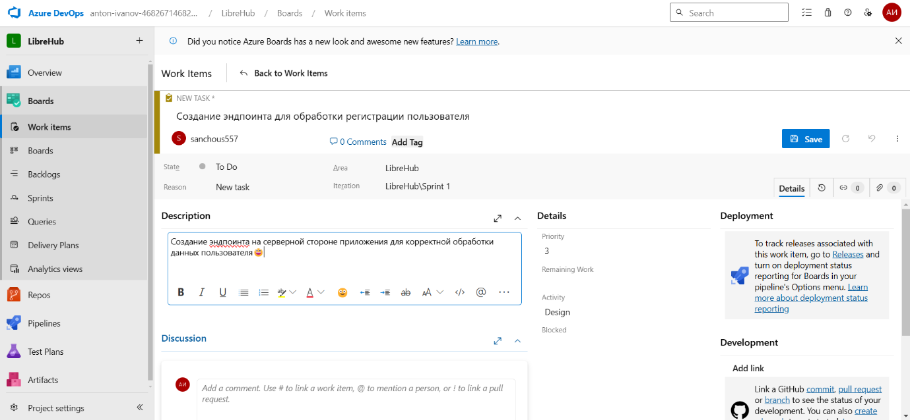

Рисунок 1 – создание задачи в Team Web Access

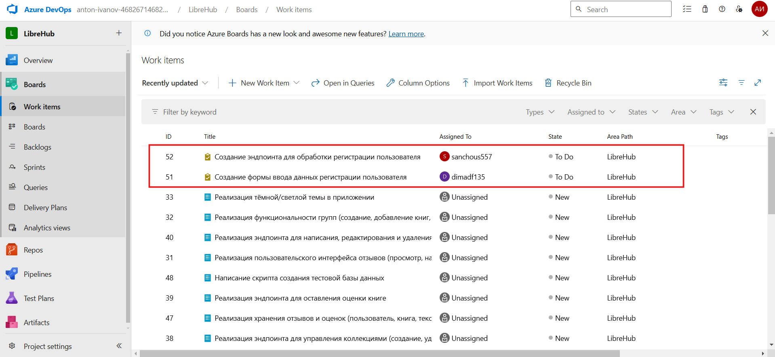

Рисунок 2 – 2 новых пользовательских требования

При добавлении задач через Microsoft Visual Studio возникли некоторые сложности: при вводе ID существующей задачи происходит переадресация на Azure DevOps Server к соответствующей задаче, никаких окон в Visual Studio не открывается. А при вводе несуществующего ID задачи происходит аналогичная переадресация на Azure DevOps Server, в котором открывается пустое окно. Результат действий представлен на рисунках 3 и 4:

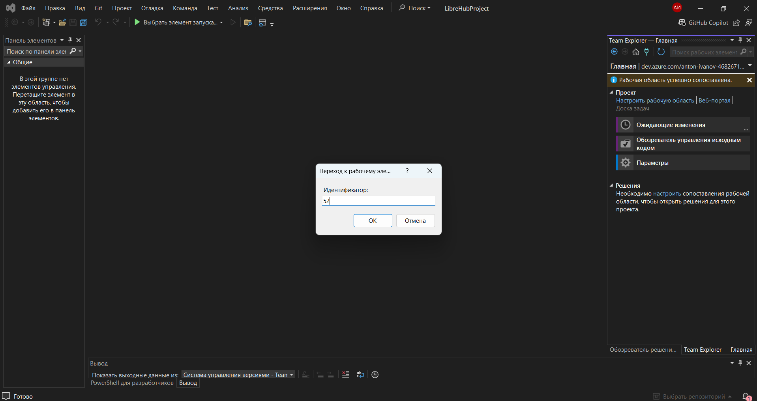

Рисунок 3 – переход к существующей задаче по ID

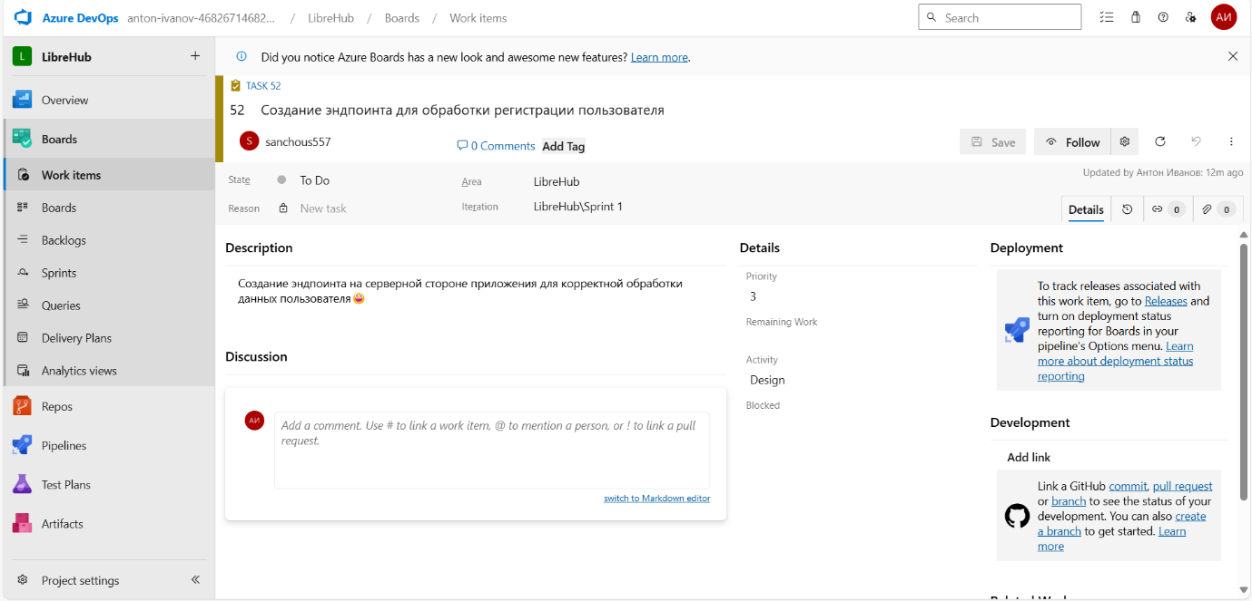

Рисунок 4 – редактирование существующей задачи

При работе с Microsoft Excel была выполнена привязка к проекту в Azure DevOps Server, после чего получилось загрузить список невыполненных задач и добавить новую. Данные действия показаны на рисунках 5 и 6:

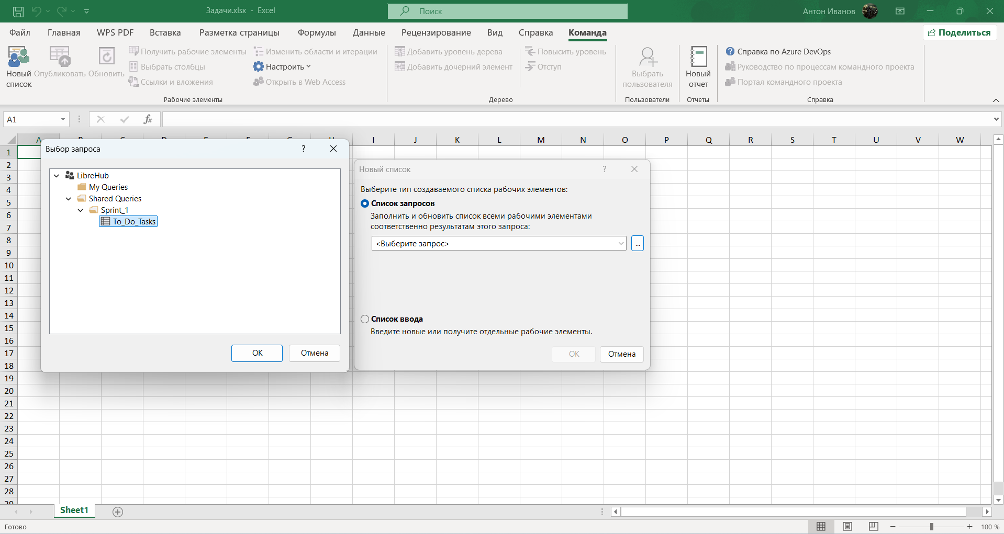

Рисунок 5 – загрузка списка задач

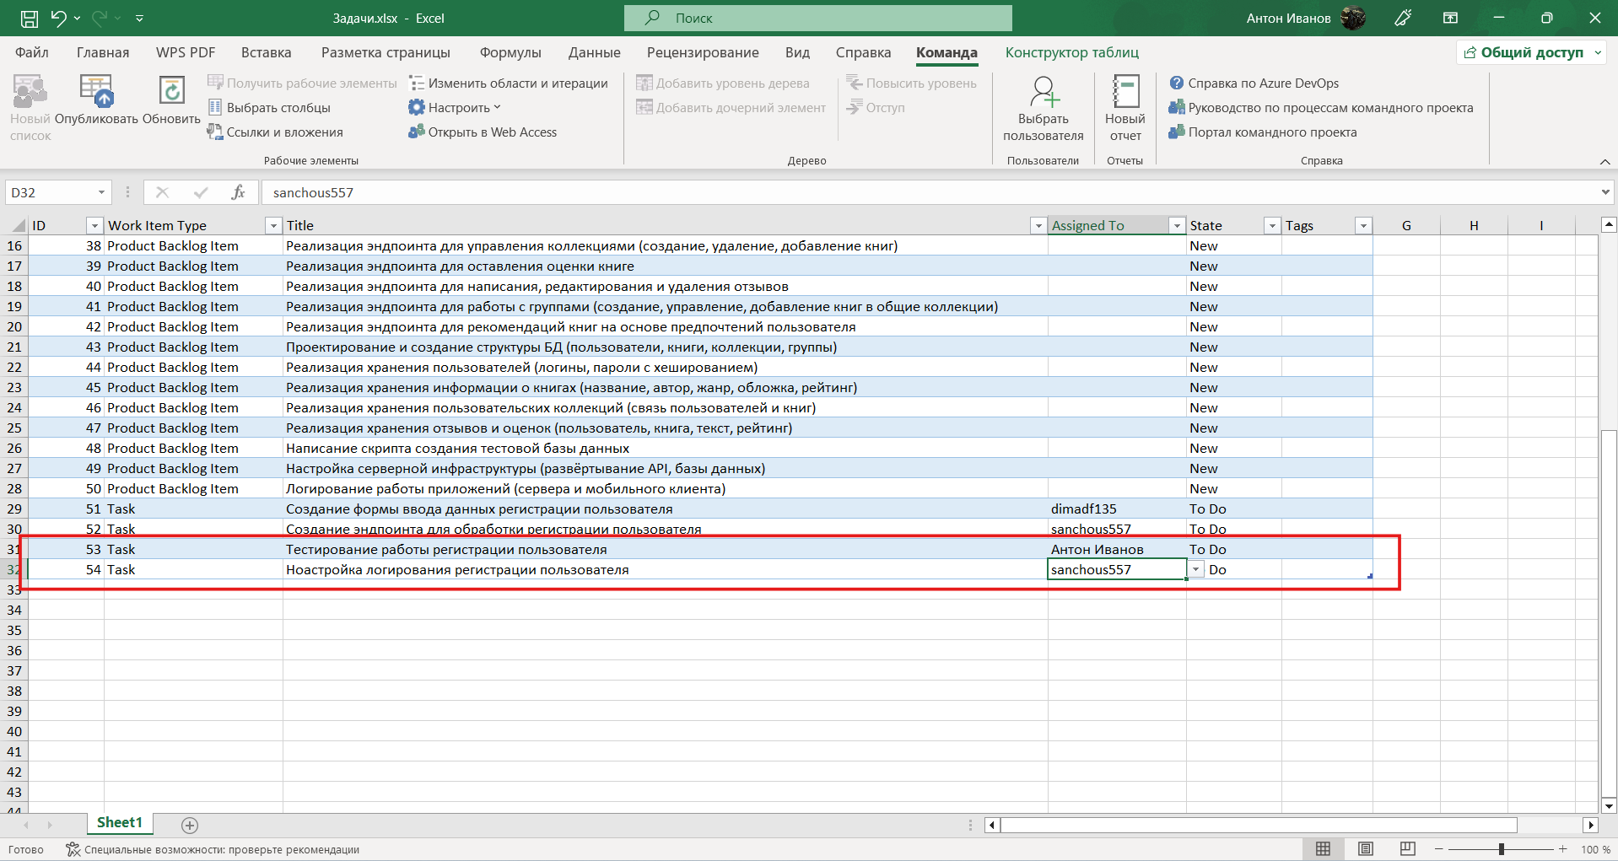

Рисунок 6 – добавление новых задач через Microsoft Excel

При попытке связать проект из Azure DevOps Server с Microsoft Project возникла проблема: даже с учётом установленного дополнительного пакета Azure DevOps для Office в файле проекта .mpp всё равно не появляется вкладка «Команда», как в Excel. В расширенных настройках отсутствуют дополнительный надстройки для взаимодействия с Azure DevOps Server, а в самом магазине надстроек Office такая отсутствует.

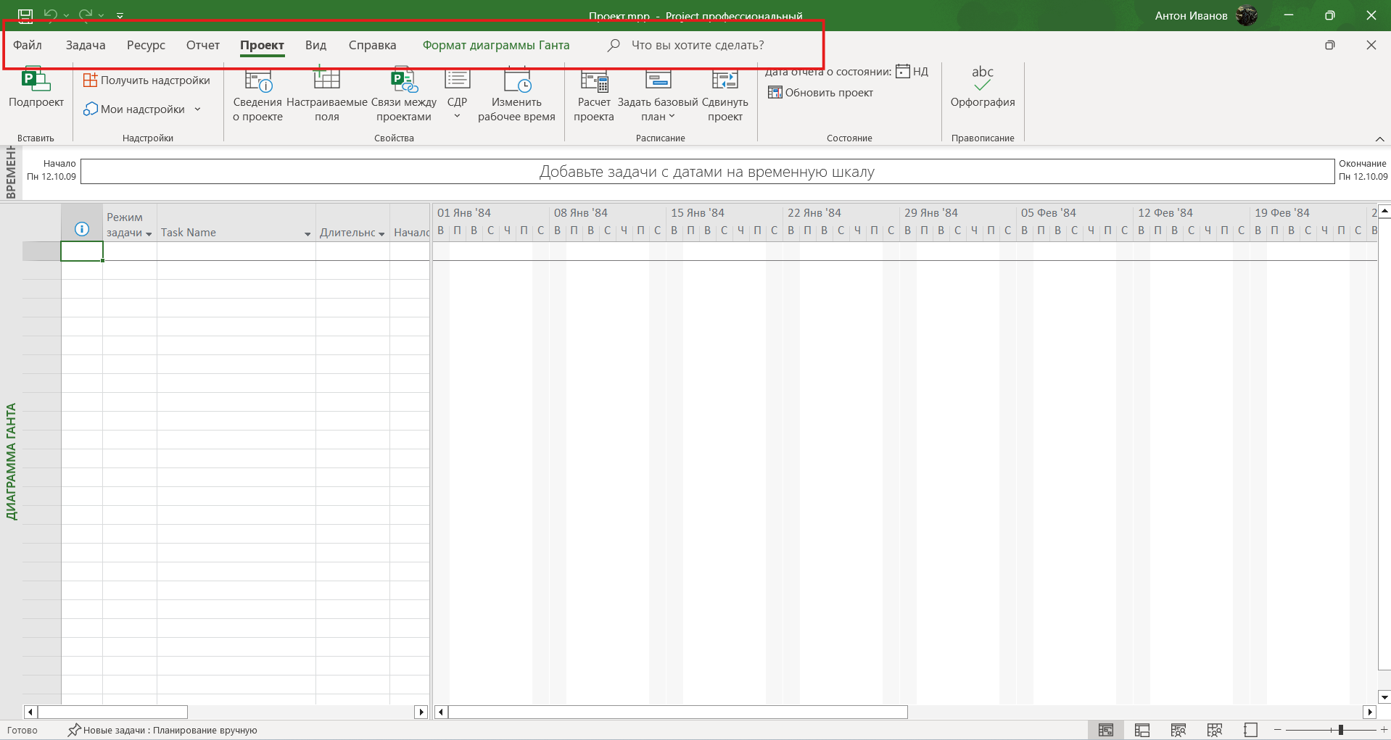

Рисунок 7 – отсутствует функционал для взаимодействия с командой в Microsoft Project

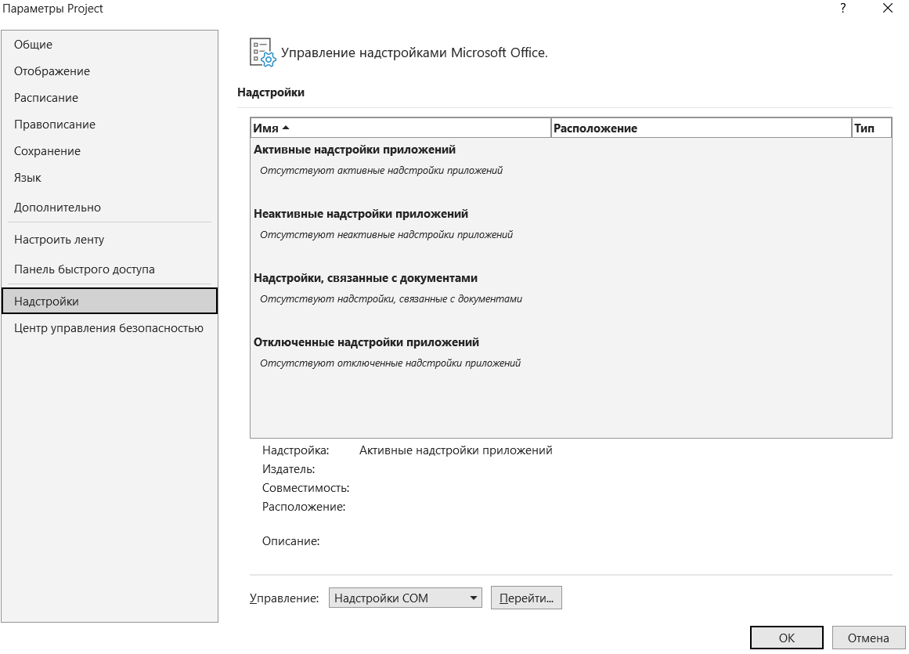

Рисунок 8 – отсутствие нужных надстроек в Microsoft Project

**Вывод**

Вывод: в данной работе была выполнена дополнительная настройка командного проекта, а именно был протестирован функционал добавления задач из сторонних сервисов, которые предварительно были настроены для взаимодействия с Azure DevOps Server.